TOWNHUB
Hệ thống quản lý vận hành & tài sản toà nhà
TÀI LIỆU HƯỚNG DẪN SỬ DỤNG
PHÂN HỆ QUẢN LÝ TÀI SẢN
Thông tin | Nội dung
Hệ thống | TownHub — Phân hệ Quản lý tài sản (Asset)
Đối tượng | Nhân viên kỹ thuật, thủ kho, quản lý vận hành, quản trị viên
Phạm vi | Danh sách tài sản, Danh mục, Khấu hao, Quét mã QR, Chi tiết tài sản
Phiên bản tài liệu | 1.0
Trạng thái ảnh | Chèn ảnh chụp thật theo đặc tả trong từng mục

Mục lục

1. Giới thiệu phân hệ tài sản

1.1. Mục đích
Phân hệ Quản lý tài sản giúp bộ phận kỹ thuật và quản lý vận hành theo dõi toàn bộ thiết bị, tài sản kỹ thuật của toà nhà: từ khai báo, phân loại, gắn vị trí, theo dõi vòng đời và khấu hao, đến sinh mã QR để tra cứu nhanh tại hiện trường.

1.2. Đối tượng sử dụng
- Quản trị viên / Quản lý vận hành: khai báo, chỉnh sửa, xoá tài sản; quản lý danh mục; xem báo cáo khấu hao.
- Nhân viên kỹ thuật: tra cứu hồ sơ tài sản, quét mã QR tại hiện trường để mở nhanh lịch sử bảo trì.
- Kế toán / quản lý tài chính: theo dõi nguyên giá, giá trị còn lại, khấu hao luỹ kế.

1.3. Các màn hình trong phân hệ
- Quản lý tài sản — danh sách toàn bộ tài sản, thêm/sửa/xoá, xem chi tiết, sinh mã QR, xuất CSV.
- Danh mục tài sản — nhóm phân loại thiết bị theo cây danh mục.
- Báo cáo khấu hao — theo dõi khấu hao theo kỳ (tháng/năm).
- Quét mã QR tài sản — dùng camera hoặc nhập tay để mở nhanh hồ sơ tài sản.
- Chi tiết tài sản — hồ sơ đầy đủ của một tài sản với các tab thông tin, bảo trì, chi phí, khấu hao.

1.4. Phạm vi tài liệu
Tài liệu này tập trung vào nhóm màn hình quản lý tài sản. Các phân hệ liên quan (Bảo trì / Work Order, Kho vật tư, Mua sắm, Nhà cung cấp, Sự cố, Báo cáo) được trình bày trong tài liệu riêng.

2. Quy ước ký hiệu trong tài liệu
Để hướng dẫn dễ theo dõi, tài liệu sử dụng thống nhất các ký hiệu sau trên ảnh chụp màn hình:
Ký hiệu | Ý nghĩa
Vòng tròn đỏ (viền nét liền) | Khoanh vùng cần chú ý: nút bấm, vùng nhập liệu, khu vực trên màn hình.
Mũi tên đỏ | Chỉ hướng thao tác hoặc mối liên hệ giữa hai phần tử.
Số tròn ① ② ③ … | Đánh số các điểm trên ảnh, khớp với phần Chú giải bên dưới ảnh.

LƯU Ý
Các khung [ẢNH n] trong tài liệu là chỗ dành để chèn ảnh chụp thật của hệ thống. Mỗi khung đều có Bảng đặc tả ảnh nêu rõ: chụp màn hình nào, khoanh tròn ở đâu, mũi tên chỉ vào đâu, và chú giải từng số. Người biên tập chụp theo đặc tả rồi dán ảnh (đã khoanh vẽ) vào đúng khung.

3. Thuật ngữ, trạng thái và mức độ

3.1. Trạng thái tài sản
Trạng thái | Ý nghĩa
Đang hoạt động | Tài sản đang vận hành bình thường.
Đang bảo trì | Tài sản đang trong quá trình bảo trì/sửa chữa.
Ngừng hoạt động | Tạm ngừng sử dụng.
Hỏng hóc | Đang hư hỏng, chờ xử lý.
Đã thanh lý | Đã thanh lý khỏi danh mục sử dụng.
Đã loại bỏ | Đã loại bỏ hoàn toàn.

3.2. Mức độ quan trọng
Mức độ | Ý nghĩa
Thấp | Ít ảnh hưởng khi gặp sự cố.
Trung bình | Ảnh hưởng vừa phải.
Cao | Ảnh hưởng lớn tới vận hành.
Nghiêm trọng | Sự cố gây gián đoạn nghiêm trọng, cần ưu tiên cao nhất.

3.3. Phương pháp khấu hao
Phương pháp | Ý nghĩa
Đường thẳng | Khấu hao đều mỗi kỳ trong suốt vòng đời.
Số dư giảm dần | Khấu hao nhiều ở các kỳ đầu, giảm dần về sau.

3.4. Viết tắt thường gặp
Viết tắt | Nghĩa
WO | Work Order — lệnh/phiếu công việc bảo trì.
PM | Preventive Maintenance — bảo trì định kỳ (dự phòng).
CM | Corrective Maintenance — sửa chữa khắc phục sự cố.
KTV | Kỹ thuật viên.
QR | Mã QR dán trên tài sản, dạng QR-<mã tài sản>.
GT còn lại | Giá trị còn lại (nguyên giá trừ khấu hao luỹ kế).

4. Trước khi bắt đầu

4.1. Đăng nhập hệ thống
- Mở trình duyệt và truy cập địa chỉ hệ thống TownHub.
- Nhập Tên đăng nhập và Mật khẩu được cấp.
- Nhấn nút Đăng nhập để vào trang tổng quan (Dashboard).
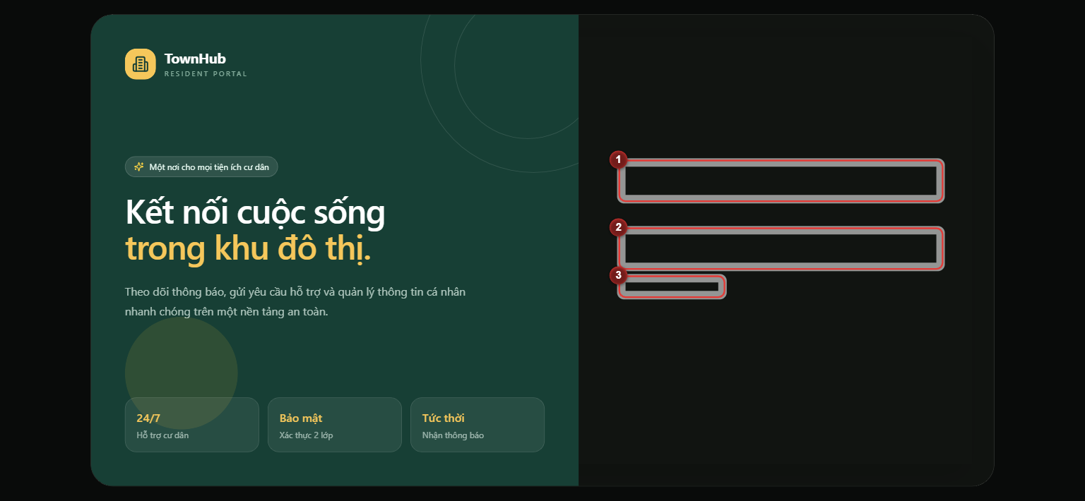
Ảnh 1 — Màn hình đăng nhập TownHub.

4.2. Truy cập phân hệ tài sản
Trên thanh menu bên trái, mở nhóm Tài sản rồi chọn màn hình cần dùng: Quản lý tài sản, Danh mục tài sản, Báo cáo khấu hao, hoặc Quét mã QR.
[ẢNH 2]
Menu điều hướng và vị trí nhóm Tài sản.
→ Chụp màn hình theo đặc tả bên dưới rồi dán ảnh (đã khoanh vẽ) vào khung này.

Đặc tả ảnh 2
Màn hình cần chụp | Trang tổng quan, thanh menu bên trái đang mở nhóm Tài sản.
Khoanh tròn (đỏ) | Khoanh nhóm menu 'Tài sản' và các mục con.
Mũi tên (đỏ) | Mũi tên từ mục 'Quản lý tài sản' → vùng nội dung bên phải.
Chú giải số (callout) | ① Nhóm menu Tài sản  ② Mục Quản lý tài sản  ③ Vùng nội dung màn hình

4.3. Phân quyền theo vai trò
Cùng một màn hình, người có quyền cao sẽ thấy thêm các nút thao tác. Nếu thiếu quyền, nút tương ứng sẽ bị ẩn hoặc thao tác bị từ chối.
Vai trò | Được xem | Được thao tác
Kỹ thuật viên | Danh sách, chi tiết, quét QR | Tra cứu, xem hồ sơ
Quản lý vận hành | Tất cả màn hình | Thêm/sửa/xoá tài sản, quản lý danh mục
Kế toán | Danh sách, khấu hao, chi tiết | Xem báo cáo, xuất CSV
Quản trị viên | Tất cả | Toàn quyền

5. Màn hình "Quản lý tài sản"

5.1. Mục đích
Là màn hình trung tâm của phân hệ: liệt kê toàn bộ tài sản, cho phép thêm, sửa, xoá, xem chi tiết, sinh mã QR và xuất danh sách ra CSV.

5.2. Truy cập
Menu → Tài sản → Quản lý tài sản.

5.3. Tổng quan màn hình
Màn hình gồm: tiêu đề và cụm nút thao tác ở trên cùng, 4 thẻ thống kê nhanh, thanh tìm kiếm & bộ lọc, và bảng danh sách tài sản.
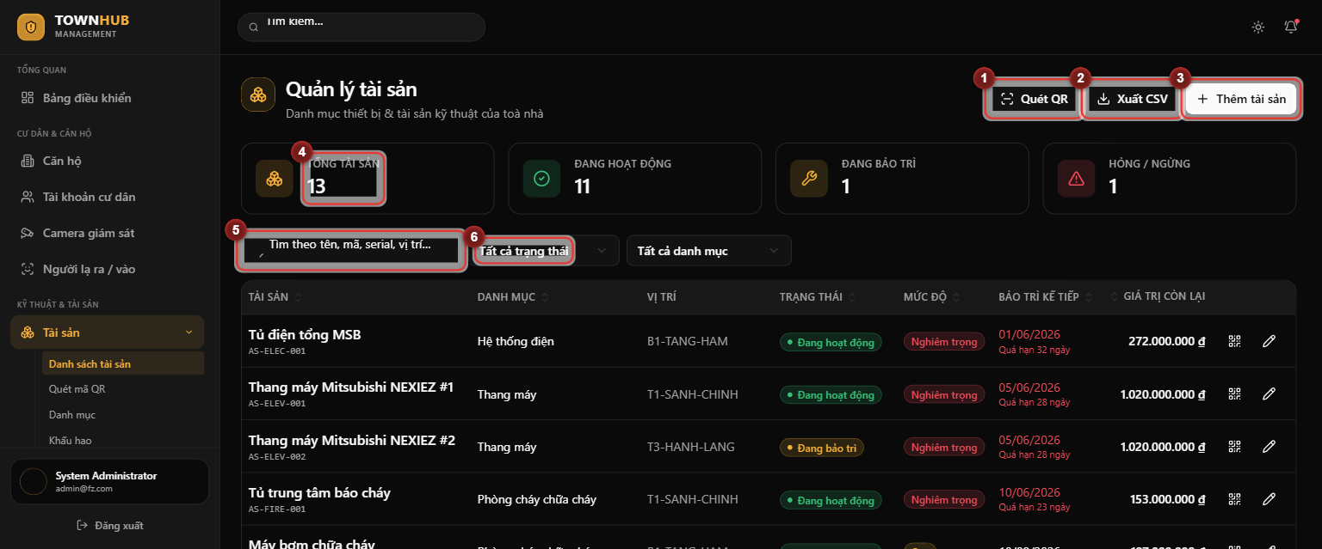
Ảnh 3 — Toàn cảnh màn hình Quản lý tài sản.

Ý nghĩa các cột trong bảng
Cột | Ý nghĩa
Tài sản | Tên tài sản (nhấn vào để xem nhanh chi tiết) kèm mã tài sản.
Danh mục | Nhóm phân loại của tài sản.
Vị trí | Mã khu vực/vị trí đặt tài sản.
Trạng thái | Trạng thái hiện tại (xem mục 3.1).
Mức độ | Mức độ quan trọng (xem mục 3.2).
Bảo trì kế tiếp | Ngày bảo trì tới; hiển thị 'Quá hạn' (đỏ) hoặc 'Còn n ngày' (cam) khi gần đến hạn.
Giá trị còn lại | Giá trị sổ sách hiện tại của tài sản.
(Cột thao tác) | Ba nút: Mã QR, Sửa, Xoá.

5.4. Tìm kiếm và lọc
- Gõ từ khoá vào ô tìm kiếm (tìm theo tên, mã, số serial hoặc vị trí).
- Chọn Trạng thái để lọc theo trạng thái, hoặc để Tất cả trạng thái.
- Chọn Danh mục để lọc theo nhóm, hoặc để Tất cả danh mục.
MẸO
Danh sách lọc theo thời gian thực — không cần nhấn nút tìm. Kết quả và số liệu trên thẻ thống kê được cập nhật ngay.

5.5. Xem nhanh chi tiết tài sản
Nhấn vào tên tài sản ở cột đầu tiên để mở cửa sổ xem nhanh, hiển thị: trạng thái, mức độ, danh mục, vị trí, số serial, nhà cung cấp, giá mua, giá trị còn lại, khấu hao luỹ kế, ngày mua, hạn bảo hành, lịch bảo trì và ghi chú. Nhấn Sửa để chuyển sang chỉnh sửa, hoặc Đóng để thoát.
[ẢNH 4]
Cửa sổ xem nhanh chi tiết tài sản.
→ Chụp màn hình theo đặc tả bên dưới rồi dán ảnh (đã khoanh vẽ) vào khung này.

Đặc tả ảnh 4
Màn hình cần chụp | Màn hình Quản lý tài sản, sau khi nhấn tên một tài sản.
Khoanh tròn (đỏ) | Khoanh tiêu đề (tên + mã tài sản) và cụm nút [Đóng] / [Sửa] ở chân cửa sổ.
Mũi tên (đỏ) | Mũi tên chỉ vào nút [Sửa].
Chú giải số (callout) | ① Tên và mã tài sản  ② Các trường thông tin  ③ Nút [Đóng] và [Sửa]

5.6. Thêm tài sản mới
- Nhấn nút Thêm tài sản ở góc trên phải.
- Ở nhóm Thông tin chung, nhập Mã tài sản và Tên tài sản (bắt buộc), chọn Danh mục (bắt buộc).
- Chọn Vị trí (nếu có) — hệ thống tự điền Toà nhà theo vị trí. Chọn Trạng thái, Mức độ quan trọng, nhập Số serial nếu cần.
- Ở nhóm Tài chính & vòng đời, nhập Giá mua, Ngày mua, Hết hạn bảo hành, Vòng đời (tháng), Giá trị thanh lý, chọn Phương pháp khấu hao và Ghi chú.
- Nhấn Tạo tài sản để lưu.
[ẢNH 5]
Form thêm tài sản mới (hai nhóm trường).
→ Chụp màn hình theo đặc tả bên dưới rồi dán ảnh (đã khoanh vẽ) vào khung này.

Đặc tả ảnh 5
Màn hình cần chụp | Cửa sổ 'Thêm tài sản mới' sau khi nhấn nút Thêm tài sản.
Khoanh tròn (đỏ) | Khoanh các trường bắt buộc (Mã tài sản, Tên tài sản, Danh mục) và nút [Tạo tài sản].
Mũi tên (đỏ) | Mũi tên từ trường Vị trí → trường Toà nhà (minh hoạ tự điền theo vị trí).
Chú giải số (callout) | ① Nhóm 'Thông tin chung'  ② Trường bắt buộc: Mã tài sản, Tên tài sản, Danh mục  ③ Nhóm 'Tài chính & vòng đời'  ④ Nút [Tạo tài sản]

Giải thích các trường
Trường | Bắt buộc | Mô tả
Mã tài sản | Có | Mã định danh duy nhất, ví dụ AST-2025-0001.
Tên tài sản | Có | Tên gọi dễ nhận biết, ví dụ 'Thang máy khách T1'.
Danh mục | Có | Nhóm phân loại; phải tạo trước ở màn Danh mục.
Vị trí | Không | Khu vực đặt tài sản; chọn xong tự điền Toà nhà.
Toà nhà | Có | Tự điền theo vị trí, hoặc chọn thủ công.
Trạng thái / Mức độ | Không | Mặc định Đang hoạt động / Trung bình.
Giá mua, Ngày mua, Bảo hành | Không | Thông tin tài chính & bảo hành.
Vòng đời (tháng), Giá trị thanh lý, Phương pháp KH | Không | Dùng để tính khấu hao.

Các trường hợp khi lưu
Tình huống | Hệ thống báo
Thiếu Mã hoặc Tên tài sản | 'Nhập mã và tên tài sản.'
Chưa chọn Danh mục | 'Chọn danh mục tài sản.'
Thiếu Toà nhà | 'Thiếu mã toà nhà (chọn vị trí hoặc nhập thủ công).'
Lưu thành công | 'Đã thêm tài sản mới.' và danh sách tự làm mới.
Lưu thất bại (lỗi máy chủ) | Hiện thông báo lỗi trả về từ hệ thống.

5.7. Sửa tài sản
- Nhấn biểu tượng Sửa (bút chì) ở cột thao tác, hoặc nhấn Sửa trong cửa sổ xem nhanh.
- Chỉnh các trường cần thiết trong form Cập nhật tài sản.
- Nhấn Lưu thay đổi. Khi thành công hệ thống báo 'Đã cập nhật tài sản.'

5.8. Xoá tài sản
- Nhấn biểu tượng Xoá (thùng rác, màu đỏ) ở cột thao tác.
- Đọc cảnh báo trong cửa sổ xác nhận (có tên và mã tài sản).
- Nhấn Xoá để xác nhận, hoặc Huỷ để bỏ.
[ẢNH 6]
Cửa sổ xác nhận xoá tài sản.
→ Chụp màn hình theo đặc tả bên dưới rồi dán ảnh (đã khoanh vẽ) vào khung này.

Đặc tả ảnh 6
Màn hình cần chụp | Màn Quản lý tài sản, sau khi nhấn nút Xoá của một dòng.
Khoanh tròn (đỏ) | Khoanh nút [Xoá] (đỏ) và nút [Huỷ].
Mũi tên (đỏ) | Mũi tên chỉ vào dòng cảnh báo 'không thể hoàn tác'.
Chú giải số (callout) | ① Nội dung cảnh báo (tên + mã tài sản)  ② Nút [Huỷ]  ③ Nút [Xoá]

LƯU Ý
Xoá tài sản là thao tác KHÔNG THỂ HOÀN TÁC. Hãy kiểm tra kỹ tên và mã tài sản trước khi xác nhận.

5.9. Mã QR tài sản
- Nhấn biểu tượng Mã QR ở cột thao tác của tài sản.
- Cửa sổ hiển thị mã QR (dạng QR-<mã tài sản>).
- Nhấn Tải PNG để tải ảnh mã QR về, hoặc Sao chép mã để chép chuỗi mã.
- In và dán mã QR lên tài sản; kỹ thuật viên quét ở màn Quét mã QR để mở nhanh hồ sơ.
[ẢNH 7]
Cửa sổ mã QR tài sản.
→ Chụp màn hình theo đặc tả bên dưới rồi dán ảnh (đã khoanh vẽ) vào khung này.

Đặc tả ảnh 7
Màn hình cần chụp | Cửa sổ 'Mã QR tài sản' sau khi nhấn biểu tượng QR của một dòng.
Khoanh tròn (đỏ) | Khoanh ảnh QR và cụm nút [Tải PNG] / [Sao chép mã].
Mũi tên (đỏ) | Mũi tên từ ảnh QR → chuỗi mã QR-… bên dưới.
Chú giải số (callout) | ① Ảnh mã QR  ② Chuỗi mã QR-<mã tài sản>  ③ Nút [Tải PNG]  ④ Nút [Sao chép mã]

5.10. Xuất danh sách ra CSV
Nhấn Xuất CSV để tải file danh sách theo đúng bộ lọc đang áp dụng. File gồm các cột: Mã, Tên, Danh mục, Vị trí, Trạng thái, Mức độ, Giá mua, Giá trị còn lại.

5.11. Các trường hợp đặc biệt
Trường hợp | Hiển thị / cách xử lý
Danh sách trống | Bảng hiện thông báo không có dữ liệu — hãy thêm tài sản mới.
Đang tải dữ liệu | Bảng và thẻ thống kê hiển thị trạng thái đang tải.
Lỗi tải dữ liệu | Hiện nút Thử lại — nhấn để tải lại.
Đang dùng dữ liệu mẫu | Có dải băng thông báo dữ liệu mẫu (khi chưa kết nối máy chủ).
Lọc không ra kết quả | Bảng trống — nới lỏng từ khoá hoặc đặt lại bộ lọc về 'Tất cả'.
Thiếu quyền | Các nút Thêm/Sửa/Xoá bị ẩn hoặc thao tác bị từ chối.

6. Màn hình "Danh mục tài sản"

6.1. Mục đích & truy cập
Quản lý các nhóm phân loại tài sản theo cây danh mục (có danh mục cha - con). Truy cập: Menu → Tài sản → Danh mục tài sản.

6.2. Tổng quan màn hình
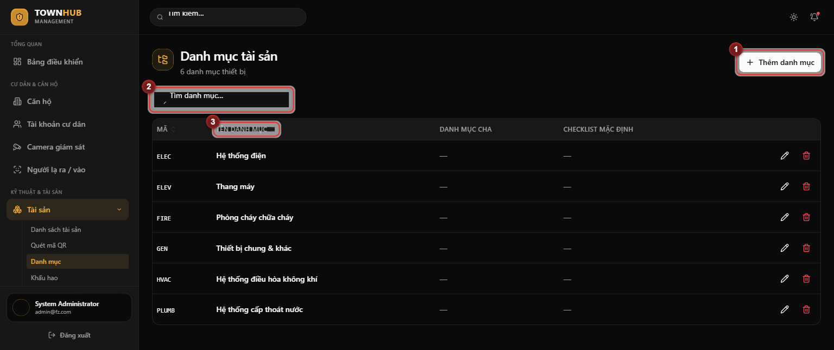
Ảnh 8 — Toàn cảnh màn hình Danh mục tài sản.

6.3. Thêm danh mục
- Nhấn Thêm danh mục.
- Nhập Mã danh mục (ví dụ ELEV) và Tên danh mục (ví dụ 'Thang máy') — cả hai bắt buộc.
- Chọn Danh mục cha nếu là danh mục con, hoặc để — Không có — nếu là danh mục gốc.
- Nhấn Tạo để lưu.
[ẢNH 9]
Form thêm danh mục.
→ Chụp màn hình theo đặc tả bên dưới rồi dán ảnh (đã khoanh vẽ) vào khung này.

Đặc tả ảnh 9
Màn hình cần chụp | Cửa sổ 'Thêm danh mục'.
Khoanh tròn (đỏ) | Khoanh trường Mã danh mục, Tên danh mục và nút [Tạo].
Mũi tên (đỏ) | Mũi tên chỉ vào ô chọn Danh mục cha.
Chú giải số (callout) | ① Mã danh mục (bắt buộc)  ② Tên danh mục (bắt buộc)  ③ Danh mục cha (tuỳ chọn)  ④ Nút [Tạo]

6.4. Sửa / Xoá danh mục
- Sửa: nhấn biểu tượng bút chì → chỉnh → nhấn Lưu.
- Xoá: nhấn biểu tượng thùng rác → xác nhận trong cửa sổ 'Xoá danh mục?'.

6.5. Các trường hợp
Tình huống | Hệ thống báo
Thiếu Mã hoặc Tên | 'Nhập mã và tên danh mục.'
Tạo/sửa thành công | 'Đã thêm danh mục.' / 'Đã cập nhật danh mục.'
Xoá thành công | 'Đã xoá danh mục.'
MẸO
Nên tạo danh mục trước khi thêm tài sản, vì trường Danh mục là bắt buộc khi khai báo tài sản.

7. Màn hình "Báo cáo khấu hao"

7.1. Mục đích & truy cập
Xem khấu hao tài sản theo từng kỳ (tháng/năm). Truy cập: Menu → Tài sản → Báo cáo khấu hao.

7.2. Tổng quan màn hình
[ẢNH 10]
Toàn cảnh màn hình Báo cáo khấu hao.
→ Chụp màn hình theo đặc tả bên dưới rồi dán ảnh (đã khoanh vẽ) vào khung này.

Đặc tả ảnh 10
Màn hình cần chụp | Menu → Tài sản → Báo cáo khấu hao.
Khoanh tròn (đỏ) | Khoanh bộ chọn Tháng / Năm ở góc trên phải; khoanh 4 thẻ tổng hợp; khoanh biểu đồ Top 8.
Mũi tên (đỏ) | Mũi tên từ bộ chọn Tháng/Năm → bảng dữ liệu (minh hoạ dữ liệu đổi theo kỳ).
Chú giải số (callout) | ① Bộ chọn Tháng và Năm  ② Thẻ: Khấu hao kỳ này / Số tài sản tính KH / Giá trị còn lại / Khấu hao luỹ kế  ③ Biểu đồ 'Khấu hao kỳ theo tài sản (Top 8)'  ④ Bảng chi tiết khấu hao theo tài sản

7.3. Xem theo kỳ
- Chọn Tháng và Năm ở góc trên phải.
- Các thẻ tổng hợp, biểu đồ và bảng tự cập nhật theo kỳ đã chọn.

Ý nghĩa các cột trong bảng
Cột | Ý nghĩa
Tài sản | Mã tài sản.
Kỳ | Tháng/năm của kỳ khấu hao.
Khấu hao kỳ | Giá trị khấu hao trong kỳ.
GT trước | Giá trị sổ sách trước khi trừ khấu hao kỳ.
GT sau | Giá trị còn lại sau khi trừ khấu hao kỳ.
Luỹ kế | Tổng khấu hao đã trích đến kỳ này.
Tính lúc | Thời điểm hệ thống tính khấu hao.

7.4. Các trường hợp
- Kỳ chưa có dữ liệu: bảng trống và không hiển thị biểu đồ — chọn kỳ khác.
- Đang tải: thẻ và bảng hiển thị trạng thái đang tải.

8. Màn hình "Quét mã QR tài sản"

8.1. Mục đích & truy cập
Dùng camera hoặc nhập mã để mở nhanh hồ sơ tài sản tại hiện trường. Truy cập: Menu → Tài sản → Quét mã QR, hoặc nút Quét QR trên màn Quản lý tài sản.

8.2. Tổng quan màn hình
[ẢNH 11]
Toàn cảnh màn hình Quét mã QR.
→ Chụp màn hình theo đặc tả bên dưới rồi dán ảnh (đã khoanh vẽ) vào khung này.

Đặc tả ảnh 11
Màn hình cần chụp | Menu → Tài sản → Quét mã QR (đã cho phép camera).
Khoanh tròn (đỏ) | Khoanh khung ngắm giữa khung camera; khoanh ô nhập tay + nút [Tra cứu]; khoanh nút [Chọn ảnh mã QR].
Mũi tên (đỏ) | Mũi tên chỉ vào thanh trạng thái 'Đang quét' dưới khung camera.
Chú giải số (callout) | ① Khung camera  ② Khung ngắm QR  ③ Thanh trạng thái quét  ④ Ô nhập mã thủ công + [Tra cứu]  ⑤ Nút [Chọn ảnh mã QR]

8.3. Quét bằng camera
- Cho phép quyền camera khi trình duyệt hỏi.
- Đưa mã QR trên tài sản vào giữa khung ngắm.
- Khi nhận diện được, hệ thống báo 'Đã tìm thấy tài sản. Đang mở hồ sơ…' và tự mở trang chi tiết.

8.4. Nhập mã thủ công
- Gõ mã vào ô Nhập mã thủ công (ví dụ QR-AST-2025-0001).
- Nhấn Tra cứu để mở hồ sơ.

8.5. Quét từ ảnh
- Nhấn Chọn ảnh mã QR.
- Chọn ảnh có chứa mã QR; hệ thống tự đọc mã và mở hồ sơ.

8.6. Các trường hợp
Trường hợp | Hiển thị / cách xử lý
Không tìm thấy mã | Cảnh báo vàng 'Không tìm thấy tài sản cho mã …' — kiểm tra lại mã hoặc thử mã khác.
Từ chối quyền camera | Thông báo hướng dẫn cấp lại quyền, hoặc nhập tay / tải ảnh QR.
Thiết bị không có camera | Thông báo không tìm thấy camera — dùng nhập tay hoặc tải ảnh.
Ảnh QR mờ | 'Không đọc được mã QR trong ảnh. Hãy thử ảnh rõ nét hơn.'

9. Trang "Chi tiết tài sản"

9.1. Mục đích & truy cập
Hồ sơ đầy đủ của một tài sản. Mở bằng cách quét mã QR, hoặc mở từ danh sách/kết quả tra cứu.

9.2. Tổng quan & các tab
Đầu trang có tên tài sản, trạng thái, mã & vị trí, cùng nút QR Code và Tạo WO. Bên dưới là các thẻ tóm tắt và hệ thống tab.
[ẢNH 12]
Trang chi tiết tài sản và dải tab.
→ Chụp màn hình theo đặc tả bên dưới rồi dán ảnh (đã khoanh vẽ) vào khung này.

Đặc tả ảnh 12
Màn hình cần chụp | Trang chi tiết một tài sản (mở từ danh sách hoặc sau khi quét QR).
Khoanh tròn (đỏ) | Khoanh nút [QR Code] và [Tạo WO]; khoanh dải tab.
Mũi tên (đỏ) | Mũi tên chỉ vào tab đang chọn.
Chú giải số (callout) | ① Tên + trạng thái tài sản  ② Nút [QR Code] và [Tạo WO]  ③ Thẻ tóm tắt (WO, sự cố, vật tư, chi phí)  ④ Dải tab: Thông tin / Lịch sử bảo trì / Checklist / Chi phí / Khấu hao

9.3. Các tab thông tin
Tab | Nội dung
Thông tin | Thông tin cơ bản, bảo trì và tài chính của tài sản.
Lịch sử bảo trì | Danh sách WO/sự cố đã thực hiện (mã, loại PM/CM, mô tả, ngày, KTV, thời gian, trạng thái).
Checklist | Kết quả checklist bảo trì gần nhất theo từng hạng mục.
Chi phí | Biểu đồ chi phí PM/CM theo tháng.
Khấu hao | Biểu đồ giá trị còn lại theo năm và tóm tắt nguyên giá / đã khấu hao / còn lại.

9.4. Thao tác nhanh
- QR Code: mở mã QR của tài sản.
- Tạo WO: chuyển sang màn Lệnh công việc để tạo phiếu bảo trì cho tài sản.

Phụ lục A — Bảng thông báo & lỗi thường gặp
Thông báo | Khi nào xuất hiện | Cách xử lý
Nhập mã và tên tài sản. | Thiếu Mã/Tên khi lưu tài sản | Điền đủ Mã và Tên.
Chọn danh mục tài sản. | Chưa chọn Danh mục | Chọn một danh mục.
Thiếu mã toà nhà … | Chưa có Toà nhà | Chọn Vị trí hoặc chọn Toà nhà.
Xoá thất bại. / Lưu thất bại. | Lỗi phía máy chủ | Thử lại; nếu lặp lại, báo quản trị viên.
Không tìm thấy tài sản cho mã … | Quét/nhập mã không khớp | Kiểm tra lại mã hoặc thử mã khác.
Bạn đã từ chối quyền camera … | Chưa cấp quyền camera | Cấp lại quyền, hoặc nhập tay / tải ảnh.
Không đọc được mã QR trong ảnh. | Ảnh QR mờ/không rõ | Dùng ảnh rõ nét hơn.

Phụ lục B — Câu hỏi thường gặp (FAQ)
Hỏi: Tôi không thấy nút Thêm/Sửa/Xoá?
Đáp: Tài khoản của bạn có thể không đủ quyền. Liên hệ quản trị viên để được cấp quyền.
Hỏi: Vì sao có băng thông báo 'dữ liệu mẫu'?
Đáp: Hệ thống đang hiển thị dữ liệu mẫu do chưa kết nối được máy chủ. Dữ liệu thật sẽ hiện khi kết nối lại.
Hỏi: Mã QR có dạng như thế nào?
Đáp: Dạng QR-<mã tài sản>, ví dụ QR-AST-2025-0001. Mã được sinh và in từ màn Quản lý tài sản.
Hỏi: Xuất CSV có lấy hết tài sản không?
Đáp: File CSV lấy đúng danh sách đang lọc trên màn hình. Xoá bộ lọc để xuất toàn bộ.
Hỏi: Xoá tài sản có khôi phục được không?
Đáp: Không. Đây là thao tác không thể hoàn tác — hãy cân nhắc trước khi xác nhận.

